Прича о ускршњем зецу и обојеним јајима

Немци су пре рођења Исуса Христа веровали у много богова. Богиња рађања и пролећа је била Еостра.
Једнога дана Еостра се шетала шумом и нашла је птицу која је умирала од хладноће јер пролеће још није почело. Еостра је угрејала птицу али се бринула да се опет не смрзне.
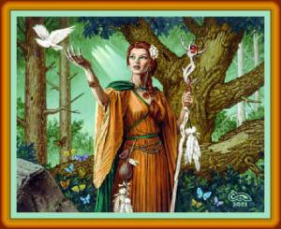
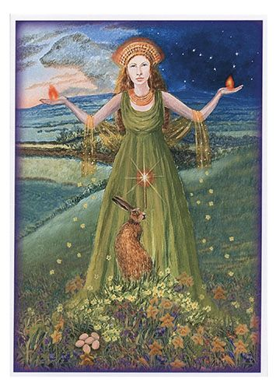 Претворила је птицу у зеца да би је грејало крзно.

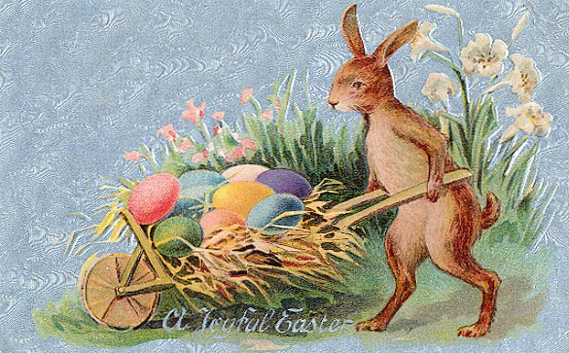
Тај зец је сваке године доносио обојена јаја Еостри да јој се захвали што му је спасила живот.
Изабери најлепше јаје.

Нацртај или одштампај бојанке са зеком и јајима и обој.
